190521 버그리포트

201359025 신동민

1. 게임명 : 다크소울3

2. 버그내용 : 소울 무한으로 늘리기

3. 환경 : PC / (i5-6500, gtx1060, 16gram, samsung-ssd, window10)

4. 상세내용 : 소울 복제

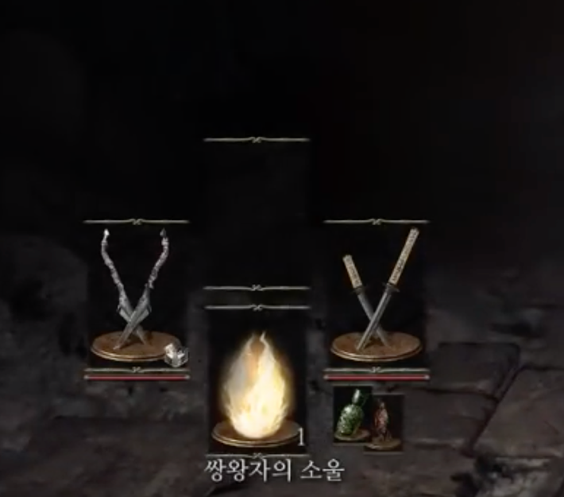

4-1) 우선순위 : 하

4-2) 빈도수 : 의도하면 계속 할 수 있음, 단 타이밍을 정확한 타이밍을 맞춰야함

4-3) 심각도 : 하, 정확한 타이밍을 맞추기 어렵다. 부분 멀티가 가능하지만 주로 싱글플레이가 메인이기 때문에 큰 문제가 되지 않을 것. 게다가 버그가 아닌 이보다 효율적인 방법이 존재

5. 재현순서

Step 1. 패리가 가능한 아이템 착용(방패, 버클 등)

Step 2. 빈 에스트병을 소지한다.

Step 3. 소모할 소울을 사용하고 바로 빈 에스트병을 사용한다.

Step 4. 소울사용이 빈 에스트병 먹는 모션에 캔슬되지만 아이템은 사용된 효과를 본다.